Problemática del mundo actual

Alumnos: Urso, Ortega, Esteban, Perelmuter

La noche de los lápices

<https://tn.com.ar/sociedad/2021/09/16/a-45-anos-de-la-noche-de-los-lapices-una-de-las-paginas-mas-negras-de-la-dictadura-militar/?gclid=CjwKCAjwo7iiBhAEEiwAsIxQEa5MSmZsYLXVhtMcTwhkq-DbOL9hZdSZbYNoB9EfWgkjrJIpi2ImdhoCPkwQAvD_BwE>

# A 45 años de “La noche de los lápices”, una de las páginas más negras de la dictadura militar

## En el Día de los derechos de los estudiantes secundarios, se recuerda la serie de secuestros, torturas y asesinatos de adolescentes ocurrido a días de la primavera del año 1976.

16 de septiembre 2021, 08:21hs

Marcha en conmemoración por La Noche de los lápices. Foto: comisionporlamemoria.org

Lo que hoy se conoce como **“La noche de los lápices”** fue parte del plan represivo puesto en marcha durante la **dictadura de 1976**. El año anterior, en **1975**, los estudiantes dieron una lucha social que tenía que ver con el boleto escolar secundario.



Afiche callejero elaborado en 2019 por la Comisión Provincial por la Memoria. Foto: Comisión Provincial por la Memoria

La Ciudad de La Plata era de las **ciudades universitarias más importantes de Argentina**. Nacieron y se desarrollaron allí muchas organizaciones políticas que buscaban **nuevos derechos y nuevas reivindicaciones a nivel social**. Uno de esos derechos se había logrado en 1975, pero traería lamentables consecuencias al año siguiente con la instaurada

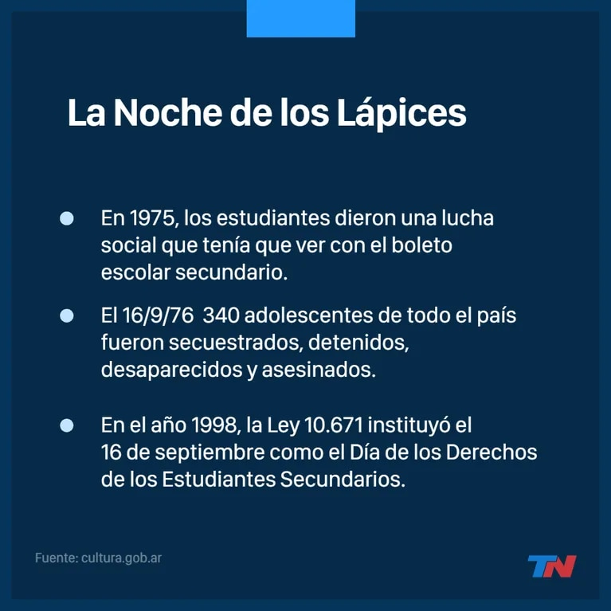

dictadura militar, que llegó para **desarticular cualquier acto de militancia e ideología política diferente** a la impuesta por el gobierno de facto.

En la década del ‘70, los y las estudiantes del nivel secundario se nucleaban principalmente en la Unión de Estudiantes Secundarios (UES) -vinculada a Montoneros- y en la Juventud Guevarista (JG) -vinculada al Partido Revolucionario de los Trabajadores (PRT). También pertenecían a la Federación Juvenil Comunista (FJC); la Juventud Socialista (JS); al Grupo de Estudiantes Socialistas Antiimperialistas (GESA); y a la Juventud Radical Revolucionaria (JRR).

Una noche de septiembre del año 1976, precisamente **el 16 de ese mes**, el grupo de tareas de la policía bonaerense, quien tenía al mando a **Ramón Camps**, llevó a cabo un operativo en el cual fue secuestrados un grupo de jóvenes, **Claudia Falcone** (16 años), **Francisco López Muntaner** (16 años), **María Clara Ciocchini** (18 años), **Horacio Ungaro** (17 años)**, Daniel Racero** (18 años) y**Claudio de Acha** (18 años).

Días después continuaron la tarea **Emilce Moler** (17 años) y **Patricia Miranda** (17 años), el **17 de septiembre**, **Pablo Díaz** (19 años), el **21 de septiembre. Gustavo Calotti** (18 años) había sido secuestrado días antes, el 8 de septiembre.

De aquel grupo, únicamente cuatro sobrevivieron. El resto integran la triste lista de alrededor de **340 adolescentes de todo el país -de entre 13 y 18 años- que fueron secuestrados, detenidos, desaparecidos y asesinados.**

Ejercer el poder por violencia

Elegimos esta noticia porque se puede ver como el vehículo hegemónico de ejercicio del control social y del poder es la violencia, y como la misma generó resistencia. Es sabido que en esta época hubo un golpe militar que se caracterizó por lo sangriento y violento del mismo. La noche de los lápices fue un acto importante dentro de este periodo, donde estudiantes reclamaban por el boleto estudiantil, un derecho que les había sido arrebatado con el golpe militar.

Este hecho muestra como los militares para ejercer el poder utilizaban violencia excesiva y explícita. Generando terror pero a la vez resistencia por parte del pueblo. Este caso en específico muestra como este tipo de poder puede generar rechazo y ser inefectivo a largo plazo.

En conclusión, esta noticia muestra como este tipo de violencia explícita a la hora de ejercer poder es ineficaz ya que genera odio y resistencia por parte de las víctimas. Es correcto decir que en un principio puede llegar a funcionar pero si la violencia es constante se vuelve inútil. Por eso Maquiavelo afirma que la violencia debe de ser usada adecuadamente, es decir, no debe ser usada en exceso.

Secta de Villa Crespo: Escuela de Yoga de Buenos Aires

<https://www.clarin.com/sociedad/secta-villa-crespo-procesan-19-integrantes-escuela-yoga-buenos-aires_0_sUUA6yIj7q.html>

**Cómo operaba la secta de Villa Crespo**

Según la resolución, se "logró probar el funcionamiento de una organización coercitiva que, bajo la apariencia de 'Escuela de Yoga Buenos Aires'", se dedicaba a captar personas mediante engaños o en situaciones de vulnerabilidad, tanto por ser menores de edad como por sus graves problemas de adicciones, de salud, diferentes tipos de violencia y situaciones de crisis.

Todas fueron aprovechadas por la organización para lograr obtener su confianza con la promesa de sanación, pertenencia y contención.

Además, "se probó un **proceso de captación (despersonalización)**e instrumentalización de las personas, que constaba del alejamiento de su ámbito familiar y la asignación de una nueva 'familia' dentro de la organización para integrarlos en forma plena, incluso proveyéndoles de un nuevo hogar dentro de la sede central y otorgándoles un trabajo".



La Escuela de Yoga de Buenos Aires funcionaba en Estado de Israel 4457. Foto Martín Bonetto

"A lo largo de un largo y complejo proceso de despersonalización y explotación, a través de métodos de coacción física y psicológica, lo que lograban era el sometimiento total de las víctimas a su voluntad", sostiene el fallo.

Ejercer el poder mediante la manipulación del conocimiento

En la noticia se puede leer acerca de cómo esta **organización coercitiv**a (una definición más acertada para referirnos a estos grupos que la palabra “secta”) opera, las inmorales prácticas que llevan a cabo y los métodos de captación que utilizaban para conseguir que la gente objetivo se una a la organización.

Elegimos esta noticia para abordar el tema de poder mediante la manipulación del conocimiento. Lo que hacen estas organizaciones es buscar gente en estado de vulnerabilidad ya sea por la edad, inestabilidad psicológica o psiquiátrica y manipular su percepción de la realidad para que estos se unan al grupo. Una vez captados mediante cualquier método (todos los cuales requieren engaño, distorsionar la realidad de la persona objetivo y en ciertos casos, la deshumanización) la deformación de la realidad a estas personas no hace mas que continuar. Se le obliga dejar de hablarle a la gente que no forma parte del grupo tales como amigos, parejas, familiares, etc. Esto con el objetivo de que no puedan recibir puntos de vista ajenos a los inculcados y no se pueda romper la burbuja de falso conocimiento que fue creado por los líderes de esta nefaria organización para así mantener a la víctima cautiva.

Si esta manipulación del saber dura el tiempo suficiente, la gente puede comenzar a creer lo propuesto como una verdad absoluta, como, por ejemplo, que sus líderes poseen poderes sobrenaturales, que las drogas que les dan los conectan con otros reinos o los dejan ver a gente que ha muerto y para peor, además creen que todo aquél que vive por afuera de esa organización está mal, cegado de la verdad e incluso intentan captar a mas gente usando las tácticas previamente discutidas. Si no fuese por el desmantelamiento de estos grupos con el paso del tiempo, se crearía un efecto bola de nieve que no haría mas que crecer y crecer.

Ejercer el poder mediante el dinero

El caso de Shein y su fábrica en china:

El caso de Shein se hizo muy popular a principios del año 2022 en las redes sociales, esta famosa marca de ropa que era conocida por la gente como una marca de ropa de moda, de calidad, y sobre todo accesible cuando era comparada a todas las otras marcas de moda del mercado del momento, sufrió un gran escandalo cuando sus compradores se dieron cuenta de que en las etiquetas donde normalmente dice el porcentaje de productos utilizados en la prenda como algodón, lino, lana, seda, etc.

Había lo que parecia ser pedidos de auxilio por los trabajadores y/o ensambladores de las prendas en china.

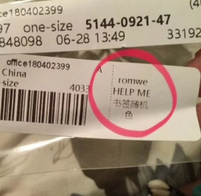

Como se puede apreciar en estas dos etiquetas las cuales dicen “Ayúdenme” y “Tengo dolores dentales”.

La gente creía que eran pedidos de rescate o llamados de atención al mundo, pero también había gente que sostenía que eran errores de traducción comunes del chino al inglés. Muchas otras de estas etiquetas resultaron ser falsificadas por influencies para ganar popularidad en las redes.

Sin embargo, esto desato una investigación por parte de la entidad “Public Eye” que quiso conocer que más había atrás de esta empresa. Según su investigación, los empleados de esta empresa se ganan la vida con diferentes tareas, tales como manejar maquinaria de coser, trabajar en departamentos de control de calidad y embalaje o planchar y cortar telas. Pero también se encontraron que la marca cuenta con trabajadores sin contrato que trabajan un total de 75 horas semanales por salarios muy pobres, cuando por ley del país, se debe respetar un máximo de 8 horas diarias, o 40 horas semanales.

Se puede ver como el poder se ejerce mediante el dinero ya que, por mas que la marca haya sido gravemente criticada al ojo público, en cuanto a repercusiones legales no ha habido informes de sanciones o acciones legales especificas tomadas contra la marca, encima de todo esto, ha habido informes recientes de que Shein aun enfrenta problemas con sus prácticas laborales y medioambientales, lo que ha llevado a llamados continuos para que la marca sea mas abierta y transparente al público.